|  |  |
| --- | --- |
| **【大阪府　洪水リスク表示図】**  http//www.river.pref.osaka.jp/  地先における河川氾濫や浸水の可能性を確認できます。  大阪府の河川に設置されたカメラ画像を提供しています。  **【大阪府河川室　画像公開システム】**  <http://www.osaka-pref-rivercam.info/>  **情報伝達・避難**  **（情報提供の取り組み）**  **「逃げる」**ための…  **流域全体で実施する対策** | **【気象庁】**（出典：気象庁ホームページより）  http://www.jma.go.jp/jma/index.html  **【国土交通省　防災情報提供センター】**  http://www.mlit.go.jp/saigai/bosaijoho/  ＜携帯サイト＞  http://www.mlit.go.jp/saigai/bosaijoho/i-index.html  【国土交通省XバンドMPレーダ雨量情報】  http://www.river.go.jp/xbandradar/index.html  レーダによる降水状況などの情報を提供しています。  **【大阪府河川室　河川防災情報】**  http://www.osaka-kasen-portal.net/suibou/  樫井川流域の雨量、樫井川の水位状況を確認できます。  **【おおさか防災ネット】**  http://www-cds.osaka-bousai.net/pref/index.html  緊急情報、避難勧告・指示、地震津波情報などを提供しています。 |
| |  |  |  | | --- | --- | --- | | 防災情報を携帯電話で入手できます。  下のQRコードを携帯電話で読み込むか、下記アドレスを入力し、空メールを送信してください。 | | | | **川の防災情報**  　雨雲の動きや全国の川の水位などの情報を携帯電話で入手できます。  http://i.river.go.jp/  直接アクセスしてください | **大阪府河川情報**  　身近な河川の水位や雨量の情報を携帯電話で入手できます。  http://www-cds.osaka  -bousai.net/suibou/mobile/index.html  直接アクセスしてください | **防災情報メール**  　地域に発令された警報・注意報、避難勧告など、防災情報をメールで携帯にお知らせします。  touroku@osaka-bousai.net | | |
| C:\Users\dpt1a\Desktop\ｱﾄﾞﾌﾟﾄ･ﾘﾊﾞｰ･母山\Resized\Resized\ｱﾄﾞﾌﾟﾄ･ﾘﾊﾞｰ･せんなん樫井川２.jpg  **地域や関係機関との連携**  ●河川愛護活動への支援（地域住民、NPO）  ●地域住民やNPO団体と河川環境の保全・再生・美化活動など連携した維持管理の実施  ●ため池の雨水貯留機能の保全（ため池管理者や関係団体）  ●道路、公園、学校グラウンド等を利用した雨水貯留施設の設置（施設管理者）  ●住宅等の開発行為に伴う調整池の恒久化（開発事業者）  ●農地・森林の保全（水源涵養、保水機能）  ●各戸貯留施設の設置（地域住民への啓発活動）  ●建物の耐水化、土地利用の誘導（河川氾濫時、流水時）  ●情報提供（地域住民　泉佐野市、泉南市、田尻町）  **「防ぐ」**  **「凌ぐ」**  **地域住民等と連携した維持管理**    **「逃げる」**  嵩上げ  高床  囲む  防水  **建物の耐水化** | |

**樫井川水系河川整備計画（変更原案）の詳しい内容について知りたい方は**

閲覧と意見募集期間は、

平成２７年１１月１６日（月）から

平成２７年１１月３０日（月）まで

(1)以下のホームページに掲載しています。

・大阪府河川室（アドレス　http://www.pref.osaka.jp/s\_kasen/）

・大阪府岸和田土木事務所（アドレス　http://www.pref.osaka.jp/kishido/topics/index.html）

(2)以下の場所に資料を備え付けています。

・大阪府 河川室

・大阪府 岸和田土木事務所（本部、尾崎出張所）

・泉佐野市役所情報公開コーナー野聴

・泉南市役所　　・泉南市新家公民館　　・田尻町役場野聴泉南市せせ

**ご意見はこちらまで**

いただいたご意見を踏まえ

河川整備計画の内容の検討を進めてまいります。

《郵送・FAXの場合》

〒596-0076

大阪府岸和田市野田町3丁目13-2　泉南府民センタービル内

大阪府岸和田土木事務所河川砂防グループ　あて

FAX 072-422-9705

《電子メールの場合》

メールアドレス　　kishiwadadoboku-g03@gbox.pref.osaka.lg.jp

（大阪府岸和田土木事務所河川砂防グループ　あて）

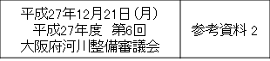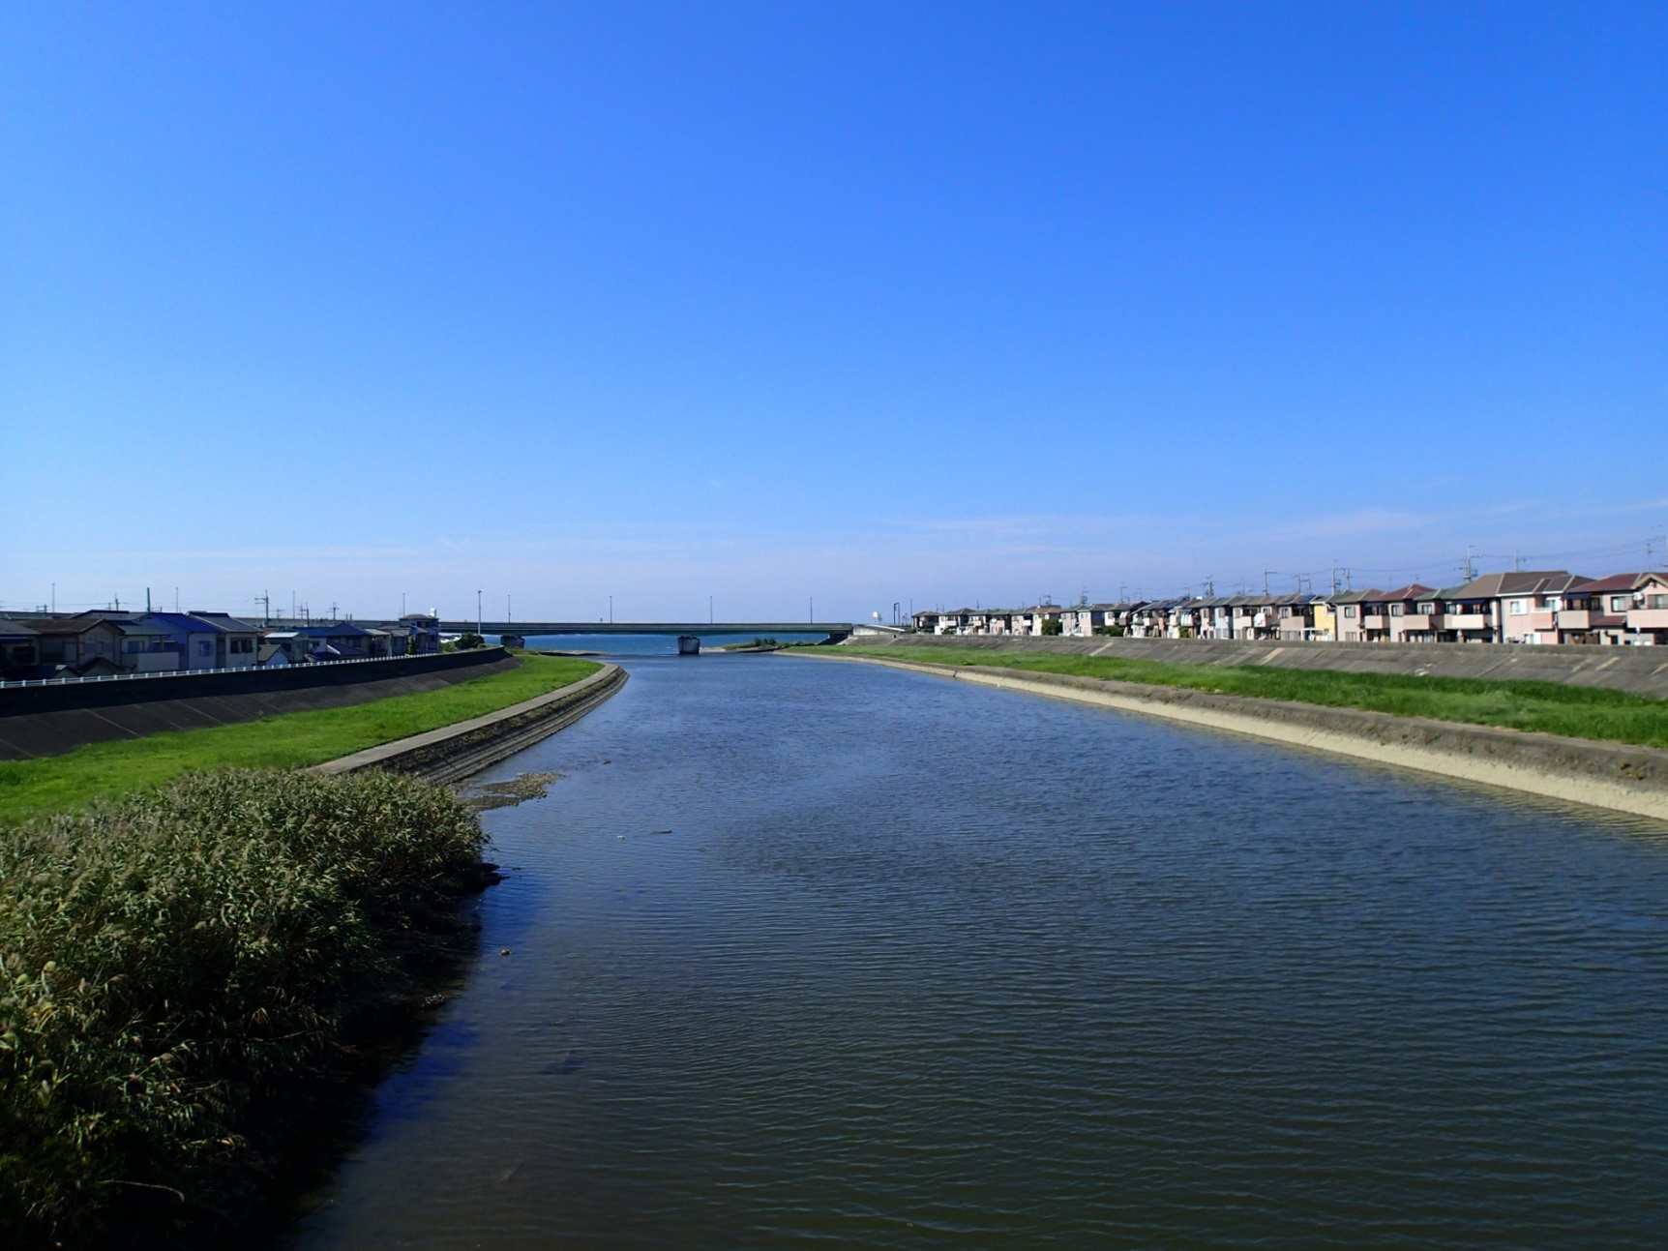

＜概要版＞

樫井川水系

河川整備計画（変更原案）

**をとりまとめました。**

**江永橋下流を流れる樫井川**

* 流域市町：大阪府泉佐野市、泉南市、田尻町、和歌山県紀の川市
* 指定区間延長：樫井川16.3km／新家川4.4km
* 流域面積　　：樫井川56.56km2／新家川11.70km2
* 流域内の土地利用は、下流～中流では農地の占める割合が高く、上流では渓谷の占める割合が高い。
* 流域には、歴史・文化・観光資産が多く存在する。

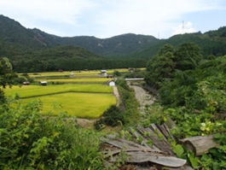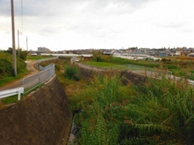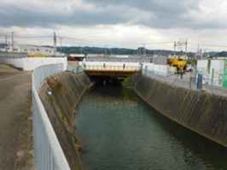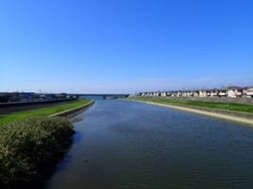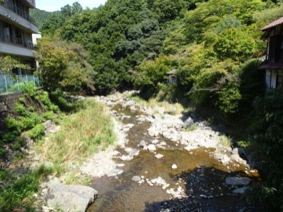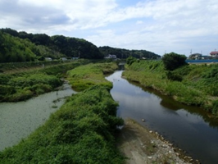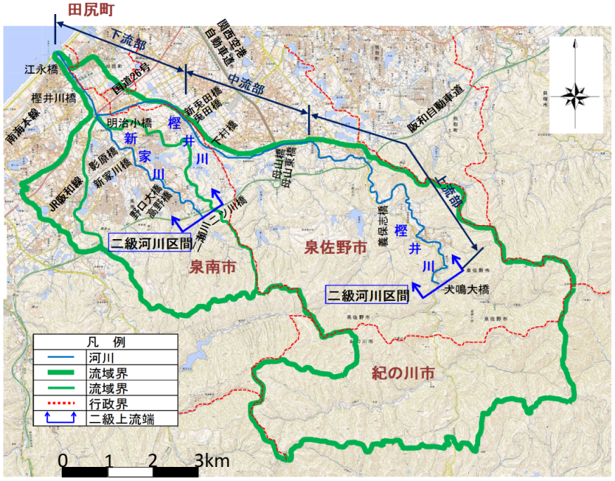

**樫井川　江永橋下流**

**樫井川　下村橋下流**

**樫井川　義保志橋上流**

**樫井川水系（流域）について**

：流れの方向

**新家川　野口大橋下流**

**新家川　JR阪和線下流**

**樫井川　犬鳴大橋下流**

|  |  |  |  |
| --- | --- | --- | --- |
| **大阪府の目標**  **将来目標**「大阪府河川整備長期計画　H8.3策定」  一生に一度経験するような大雨(時間雨量８０ミリ程度)が降った場合でも、川があふれて、家が流され、人が亡くなるようなことをなくす。  ・府管理河川全体で、目標達成に約1兆400億円、約50年必要  ・治水施設で防げない洪水に対する総合的なリスク対策が必要  **当面の治水目標**「今後の治水対策の進め方 H22.6策定」  しの  ふせ  に  【基本的な理念】人命を守ることを最優先とする。  【取組方針】  （1）現状での河川氾濫・浸水の危険性に対する府民の理解を促進する。  （2）「逃げる」「凌ぐ」施策を強化するとともに、「防ぐ」施設を着実に実施する。  （3）府民が対策の効果を実感できる期間（概ね１０年）での実現可能な対策及び実施後の河川氾濫・浸水の危険性をわかりやすく提示する。  **【当面の治水目標（今後２０～３０年）】**  時間雨量５０ミリ程度の降雨で床下浸水を発生させない。かつ、事業効率等を考慮し時間雨量６５ミリもしくは時間雨量８０ミリ程度の降雨で床上浸水を発生させない。  【河川情報の提供】  住民が的確に避難行動がとれるよう、河川氾濫や浸水に対する情報提供に努める。  に  ※  時間雨量５０ミリ程度の降雨　：１０年に一度発生する恐れがある降雨  時間雨量６５ミリ程度の降雨　：３０年に一度発生する恐れがある降雨  時間雨量８０ミリ程度の降雨　：１００年に一度発生する恐れがある降雨 | **総合的・効果的な治水手法の組み合わせ**    **耐水型都市づくり**  **（凌ぐ）**  河川からあふれても被害が最小限となる街をつくる。  （家屋の耐水化・高床化などの促進）  **流　域**  **河　川**  河川堤防の決壊によるはん濫をできるだけ回避する等、  河川を流れる水は可能な限りあふれさせない。  （河川改修・堆積土砂除去など）  **治水施設の整備・保全**  **（防ぐ）**  **情報伝達・避難**  **（逃げる）**  **流出抑制**  **（凌ぐ）**  雨が降っても河川へ出る水量を減らす。  （家庭での貯留施設の設置やため池の治水活用等）  河川からあふれそうなときはできるだけ早く逃げる。  （洪水はん濫・浸水による危険性の周知、避難体制づくりの促進等） | 樫井川水系の氾濫シミュレーション | 1_新家川_湛水深図A4-3.jpg  **床上浸水以上の被害が想定されない**  **新家川**  **樫井川**  **新家川**  **樫井川**  **治水施設の整備（洪水対策）は実施しません**  **当面の治水目標を達成済**  **事業効率等を考慮して、時間雨量80ミリ程度の降雨による洪水で床上浸水を防ぐことを当面の治水目標とします。**  **治水施設の整備（洪水対策）**  **を実施します**  **床上浸水以上の被害が想定されないことから、現状の治水能力を維持します。**  **樫井川水系の目標**  **時間雨量80ミリ程度の雨が降った場合**  **樫井川**  **人家に影響のある範囲で**  **床上浸水が発生する**  **新家川**  **当面の治水目標を達成** |
| **新家川**　流下能力が不足しているJR阪和線上下流の約100m区間については、洪水対策を実施します。  **樫井川水系で実施する整備**    整備断面例（1.3km付近）  (JR阪和線上下流)  整備延長：L=約0.1km  **「防ぐ」ための…**  **治水施設の整備（洪水対策）**   * 河道改修（拡幅、掘削等による断面拡大）により治水機能の向上を図ります。 * 河道改修に伴い、現在施工中のJR橋梁、JR橋梁直上流の道路橋の架け替え等を実施します。河道改修の際には、可能な限り自然環境への配慮に努めます。   ：改修前　　　：改修後  **ＪＲ阪和線**  **整備対象区間**  **L＝約0.1km** | | 23  **河川環境の整備と保全**  **簡易的な魚道による上下流の連続性の確保**  **（写真出典：国土交通省木津川上流河川事務所資料）**  **樫井川水系で確認される魚類例**  **(ゴクラクハゼ)**   * 下水道施設整備等による水質改善（環境基準の達成） * 今後の維持管理と合わせた河道内へのアクセス改善 * 回遊性魚類等に配慮した上下流の連続性の確保 * 高水敷の利活用と合わせた親水性の向上   など  住民等のニーズに応じて、河川環境に配慮した整備に努めます。 | |
| **治水施設の保全（河川の維持）**  危険度等からの優先度、住民等のニーズに応じて、維持補修等の対策を実施します。  **護岸の隙間**  **堤防裏のり面陥没**   * 降雨の表流水・浸透水による土砂流出が要因と思われる堤防裏のり面陥没、堤防表土砂の流出 * 緩い河床勾配による土砂堆積、植生繁茂 * 洪水の流水による土砂流出が要因と思われる護岸局所洗掘、護床ブロック流出 * 施設の老朽化が要因と思われる護岸のクラック　　など   維持管理の方法  平成２６年度末時点で樫井川水系で確認される損傷等   * 堤防や護岸などの河川管理施設の定期点検や緊急点検の実施 * 地先の危険度など考慮して優先順位を決め、計画的な維持管理 * 土砂堆積や植生繁茂を定期的に調査し、対策を実施 * 河川管理施設の被災時には応急対策を実施し、出水後に速やかな機能回復を実施 * 許可工作物（取水堰や橋梁）などについても河川管理施設と同等の点検・補修を行わせるなどの指導 * 定期的な河川パトロールを実施し、違法な耕作や工作物の設置についての監視 * 不法投棄によるごみは、適宜回収 | | | |